MA’PAUNDI
“Suatu Tinjauan Teologis Mengenai Ritus Ma’paundi Yang Masih Dilakukan
Oleh Sebagian Warga Jemaat Di Gereja Toraja Jemaat
Moria Kata Klasis Malimbong”
ih
it

SKRIPSI
Diajukan Kepada Sekolah Tinggi Agama Kristen Negeri Toraja Sebagai Salah Satu
Persyaratan Akademik Guna Memperoleh Gelar
Sarjana Theologi (S.Th)
OLEH:
YOSEF SULLE
NIRM : 20062289
Jurusan : Theologi Kependetaan
SEKOLAH TINGGI AGAMA KRISTEN NEGERI (STAKN) TORAJA
UA
2011

ii
HALAMAN PERSETUJUAN
Judul Skripsi
: MA'PAUNDI
Sub Judul
: Suatu Tinjauan Teologis Mengenai Ritus Ma’paundi Yang Masih
Dilakukan Oleh Sebagian Warga Jemaat Di Gereja Toraja Jemaat
Moria Kata Klasis Malimbong
Diajukan Oleh:
Nama
: Yosef Sulle
NIRM
:20062289
Jurusan
: Theologi Kependetaan
Menyatakan bahwa setelah diperiksa dan diteliti ulang ternyata sudah
memenuhi persyaratan untuk diuji guna memperoleh gelar Sarjana Theologi
(S.Th.) di Sekolah Tinggi Agama Kristen Negeri (STAKN) Toraja.
Batu Kila’, November 2011
Dosen Pembimbing I
r Kelana, S.Th
20-1702-7902
Dosen P
Ya
NIDN. 20-2211-7702
Fajc
NIDN
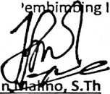
iii
HALAMAN PENGESAHAN
Judul : Ma’paundi
Sub Judul : Suatu Tinjauan Teologis Mengenai Ritus Ma’paundi Yang Masih
Dilakukan Oleh Sebagian Warga Jemaat Di Gereja Toraja Jemaat
Moria Kata Klasis Malimbong
Disiapkan oleh: YOSEF SULLE
Skripsi ini telah dipertahankan oleh penulisnya di depan panitia ujian
skripsi (SI) Sekolah Tinggi Agama Kristen Negeri (STAKN) Toraja.
Tana Toraja, 29 February 2012
Dosen Penguji
. R. Pasolon. M.Th
NIDN. 09-0310-4702
Dosen Penguji
Daud Sangga P., M.Si
NIDN. 09/2205-5002

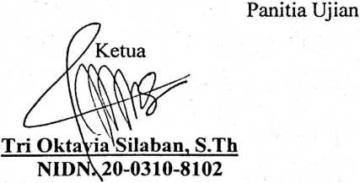
Rob larrung, S.Th
/S lDN. 20-0605-8101
Sekretaris
Mengetahui
Toraja

Salmon Pa^naritung_{n} M.Th
» NIDN. 20-2707-7601
